单元练习题二(解答)
一、求下列函数的导数
解：1. 函数变形为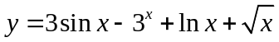
所以， 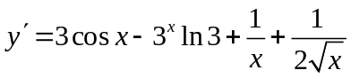；
2.
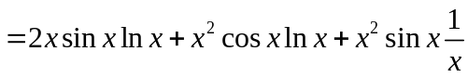
3．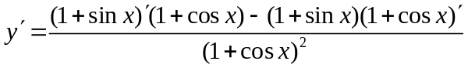
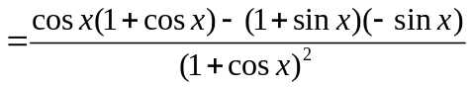
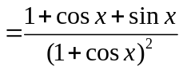；
4．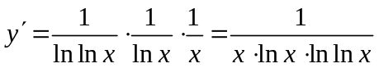；
5．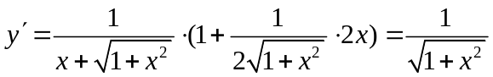；
6．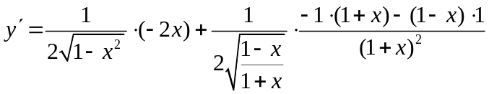
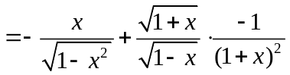
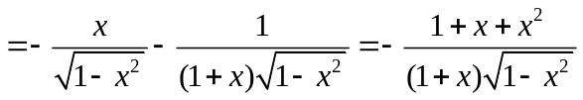。
二、求方程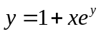确定的隐函数的导数。
解：方程两边对求导得：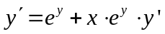
所以， 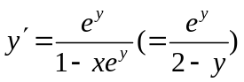
三、已知可导，求函数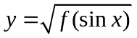的导数。
解：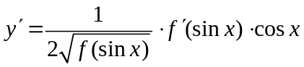
四、已知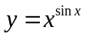，求函数的微分。
解：两边取对数得：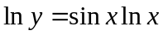
两边对求导得：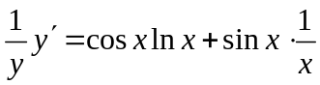
所以，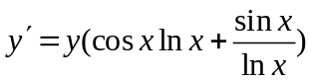
即， 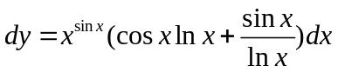
五、求函数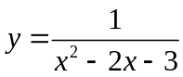的阶导数：
解：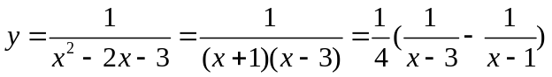
设 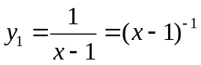，则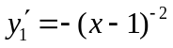，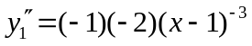，
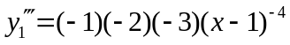，，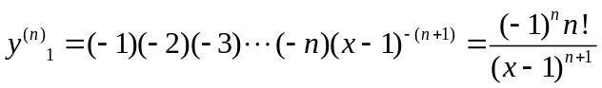
同理：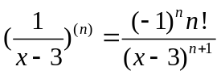
所以，

